TD7 RAPPORT
QUESTION 2
Diagramme de classe : 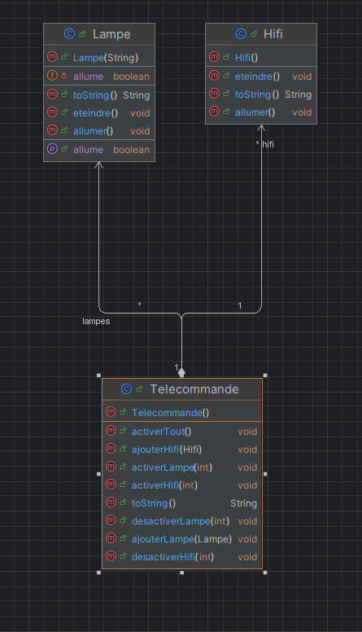

QUESTION 3
Pour gérer des chaine Hifi il y a eu 30 lignes ajoutées par rapport à la v1 il fallait donc ajouter les mêmes méthodes que pour gérer une lampe mais cette fois pour gérer les chaines hifis.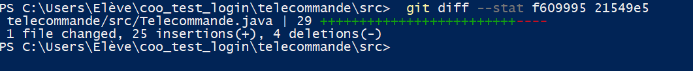
QUESTION 4
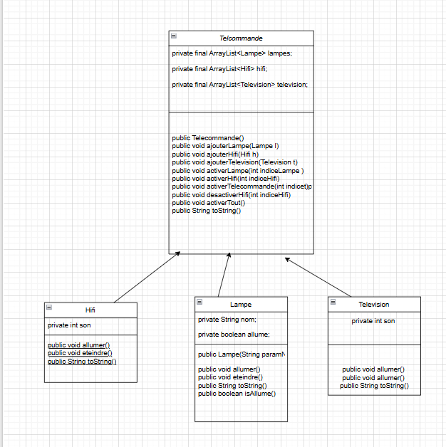

QUESTION 5
Oui j’ai fait des copier-coller dans la classe Télécommande
Si le code possédait un bug dans cette classe alors toute la classe aurait des bugs

QUESTION 6
Les classes HIFI LAMPE ET TELEVISION pointe vers télécommande
Cela veut dire que si les classe HIFI LAMPE OU TELCOMMANDE change alors TELECOMMANDE doit être modifié.
Si la chaine hifi ne possède plus les méthodes éteindre et allumer mais augmenterSon ou baisserSon la télécommande ne marcherait plus.

QUESTION 7
La classe Télécommande permet de gérer à distance des appareils, comme des lampes ou des chaînes hifis. Chaque appareil est stocké dans une Arraylist, et la télécommande peut interagir avec eux grâce aux méthodes allumer ou éteindre.

QUESTION 8
